Утверждаю:
Директор МБОУ «СОШ № 71
г. Челябинска»
____________ Ожиганова Е.А.
Приказ № 343 от 31.08.2023 г.

Входная контрольная работа по ОРКСЭ
4 класс
- Что такое религия:
а) одна из форм народных традиций народа
б) необходимая часть для всех людей
в) важнейшая часть большинства духовных традиций
- Сегодня религией называют:
а) различные верования людей, поведение людей в повседневной жизни, участие в религиозных действиях
б) участие в религиозных действиях
в) посещение храмов и церквей
- Ритуалы — это
а) действия, которые должны связывать, соединять людей с миром богов и духов
б) праздники, на которых люди общаются друг с другом
в) действия направленный на познание нового и интересного
- Ритуалы - это
а) участие в праздниках
б) участие в современных шествиях и гуляньях
в) участие людей в религиозных действиях
- Первобытные верования - это
а) верования людей, основанные на старых понятиях
б) верования самых древних людей
в) верования, которые нам уже не интересны
- Древние религии — это
а) верования, которые возникли в Египте, Индии, Греции. Риме
б) верования, которые возникли в Древнем Китае
в) верования, которые возникли в Древней Руси
- Традиционные верования — это
а) верования, в которые веруют все люди
б) верования, которые возникли в ХХ веке
в) верования, которые сохранились с древности до наших дней
- Национальные религии — это
а) религии, которые создали народы и принадлежат одному народу
б) религии, которые создали несколько групп национальностей
в) религии, которые относятся к людям нескольких национальностей
- Мировые религии — это
а) религии, в которых верующие живут в разных странах и принадлежат к разным народам
б) все религии мира вместе
в) это любая религия мира
- Перечисли мировые религии мира
- В России с незапамятных времен существуют разные большинство
религии, но
религиями
- Индуизм — это верование
а) индейцев
б) индусов
в) евреев
- Иудаизм — это верование
а) евреев
б) индусов
в) русских
- Какие религии мира считаются традиционными
России?
15.Что значит вести религиозный образ жизни:
а) верить в Бога
б) верить в Бога и выполнять религиозные обряды
в) выполнять религиозные обряды, которые нравятся
- Почему одни религии называются мировыми, а другие национальными?
- Где проживают крупнейшие народы нашей страны?
- Какие религии они исповедуют?
- Какая религия преобладает в вашей семье?

Контрольная работа по ОРКСЭ за 1 четверть
4 класс

1.Религия -это
- Действия, связывающие людей с миром богов или духов.
А.- ритуалы;
Б - молитвы;
В - жертвоприношения.
- Религия, в которой почитается множество богов.
А- иудаизм;
Б -язычество;
В. - буддизм.

4.Человек, предположительно контактирующий с Богом, и служащий посредником между Ним и человечеством.
А - пророк;
Б - апостол;
В - священнослужитель.

5.Заполните схему.
МИРОВЫЕ РЕЛИГИИ.

6.Определите соответствия:
- Яхве. А. Ислам. а. Библия.
- Аллах Б. Буддизм. б. Тора.
- Иисус В. Христианство. в. Коран.
- Будда Г.Иудаизм. г.Типитака.

7.Заполните пропуски в таблице.
Религия | Храмы | священнослужители
Христианство
Пагода,
ступа
 |  | имам
иудаизм |  | раввин

Контрольная работа по ОРКСЭ за 2 четверть
4 класс
- Место, где выполняются священные действия верующими разных конфессий:
А - храм;
Б - пещера,
В - пантеон.
- Название храма в иудаизме:
А - капище,
Б - ступа;
В - синагога.
- Название храма в христианстве:
А - мечеть;
Б - церковь;
В - пагода.
- Самое священное место в православном храме:
А - амвон,
Б - алтарь;
В - кафедра.
- Стена, отделяющая алтарь от остальной части храма:
А -иконостас;
Б - амвон;
В - притвор.
- Вставьте пропущенные слова:
- Кровлю христианского храма в большинстве случаев венчает ....
Б. Внутри синагоги часто располагается светильник - ....
- Доски с изображением Христа и святых называются ....
Г. Роспись по сырой штукатурке называется - ....
Д. В исламе развивалось искусство ... - сложных орнаментов состоящих из геометрических фигур, узоров, напоминающих животных, растения.
Е. Искусство красивого и чёткого письма в исламе называется - ....
- Исправте ошибки:
- Большинство мечетей имеют специальную башню, - михраб, с которой верующих призывают к намазу.2. В каждой мечети есть ниша, обращенная в сторону Мекки - минарет. З.Молитвой в мечети руководит раввин.
1 ;2 ;3. .
Храму какой религиозной конфессии соответствует данная схема?

Контрольная работа по ОРКСЭ за 3 четверть

4 класс
- Какая религия сменила язычество в X веке?
А. христианство. В. буддизм Б. иудаизм. Г. ислам
- Укажите имя князя(гини), крестившего(шей) Русь.
А. Иван Калита В. Ольга Б. Олег Г. Владимир.
З.Заполните таблицу.
Дата | Событие
988
 | Учреждение патриаршества
4.11.1612

- Как называют семью в православии?
- маленькой церковью.
Б. храмом
- Ячейкой общества Г. Школой любви.
- Какая религия рассматривает брак как обязанность?
- христианство.
Б. иудаизм.
- буддизм Г. Ислам.
- Какая религия считает главной заповедью рождения детей?
- христианство.
Б. иудаизм.
- буддизм Г. Ислам.
- Укажите еженедельные дни праздничной молитвы в следующих религиях:
- ислам -
Б. иудаизм =
- христианство
8.Заполните таблицу.
религия | Путешествие по святым  местам | Святой  город | Святыня
буддизм |  | Будхгая
 |  | Иерусалим | Стена  Плача

 | паломничество |  | Гроб  Господень
ислам | хадж

Итоговая контрольная работа по ОРКСЭ
4 класс
- Как называется Священное писание у христиан?
а. Типитака
б. Тора
в. Библия
г. Коран
Ответ запишите в виде буквы.
Максимальное количество баллов - 1.
- Как называется молитвенное здание у иудеев?
а. мечеть
б. синагога
в. ступа
г. храм
Ответ запишите в виде буквы.
Максимальное количество баллов - 1.

3.Определите, что из перечисленного относится к исламу: фреска, хафизы, менора, апостол.
а. фреска
б. хафизы
в. менора
г. апостол
Ответ запишите в виде буквы.
Максимальное количество баллов - 1.

4.Определите, что из перечисленного относится к иудаизму: мечеть, лама, менора, пагода.
а. мечеть
б. лама
в. менора
г. пагода
Ответ запишите в виде буквы.
Максимальное количество баллов - 1.

5.Определите, к какой религии относятся эти слова: алтарь, икона, фреска, апостол.
а. иудаизм
б. христианство
в. ислам
г. буддизм
Ответ запишите в виде буквы.
Максимальное количество баллов - 1.
- Соотнесите перечисленные слова с религией, к которой они принадлежат.
- иудаизм
а. намаз
б. вифлием
в. скрижали
г. лама
- буддизм
- христианство
- Ислам
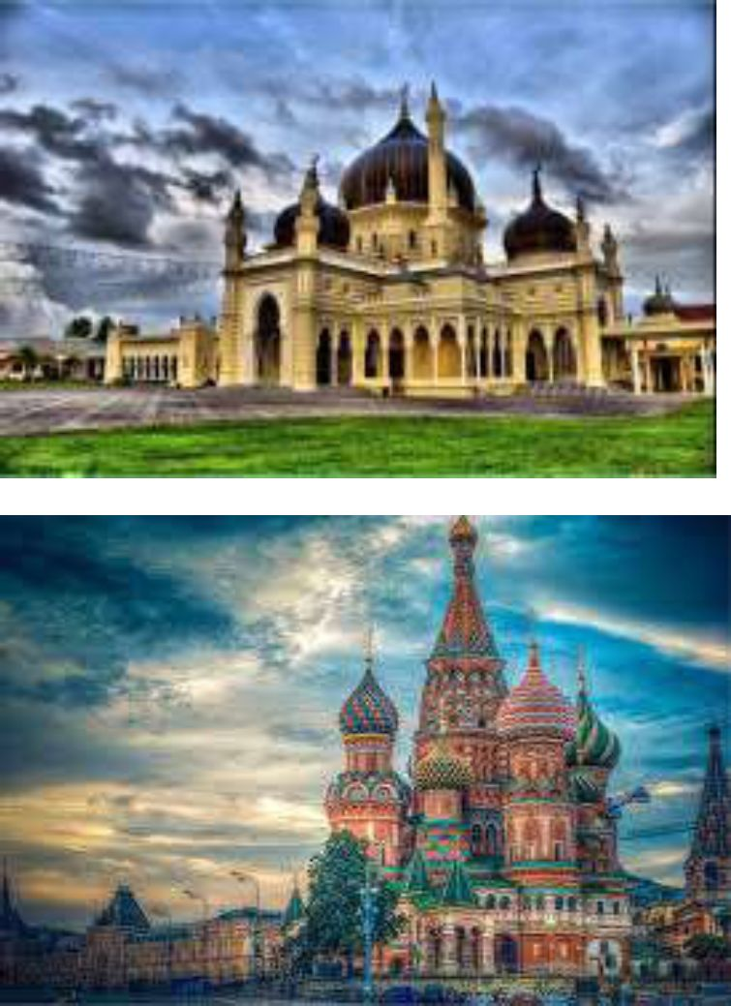
- Соотнесите перечисленные слова с религией, к которой они принадлежат.
а. христианство 1. хадж
б. буддизм 2. апостол
в. иудаизм 3.алтарь
г. ислам 4. семисвечник
5.диакон
6.мантра
Ответ запишите в виде буква-цифра. Данным религиям могут соответствовать несколько перечисленных слов.
Максимальное количество баллов - 7.
- Соотнесите священные сооружения с религиями, к которым они относятся.
Запишите названия священных сооружений.
1.
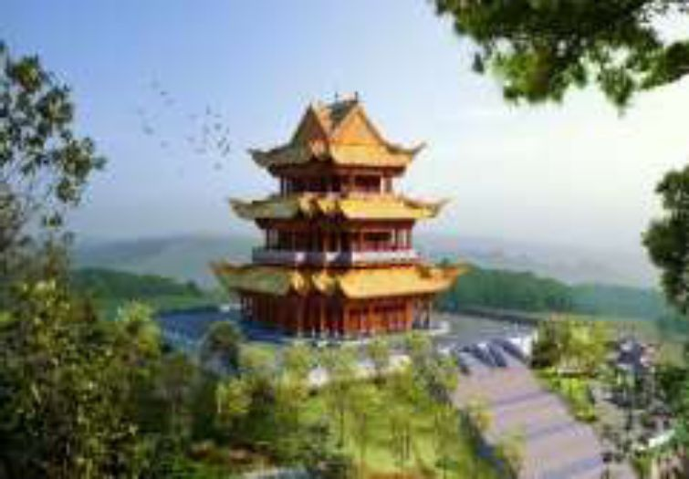
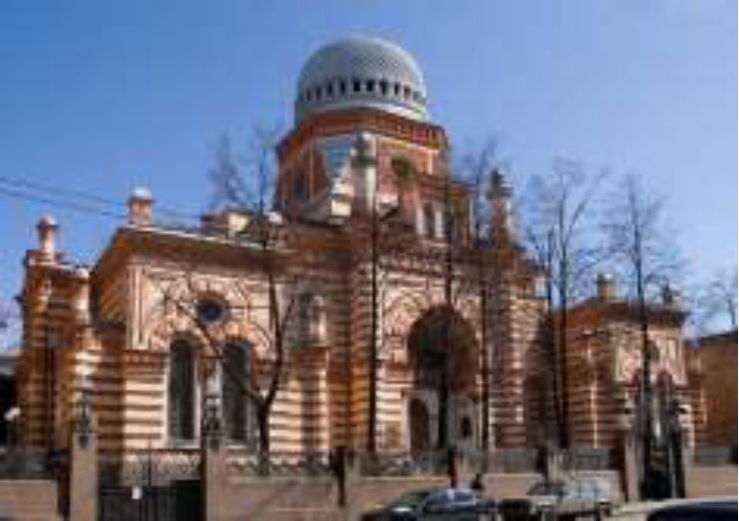
2.'

а. христианство
б. ислам
в. иудаизм
г. буддизм
Ответ запишите в виде буква-цифра; название священного сооружения. Максимальное количество баллов - 8.

сооружение. Опишите это религиозное
9.Определите, к какой религии относится это сооружение по внешним признакам.
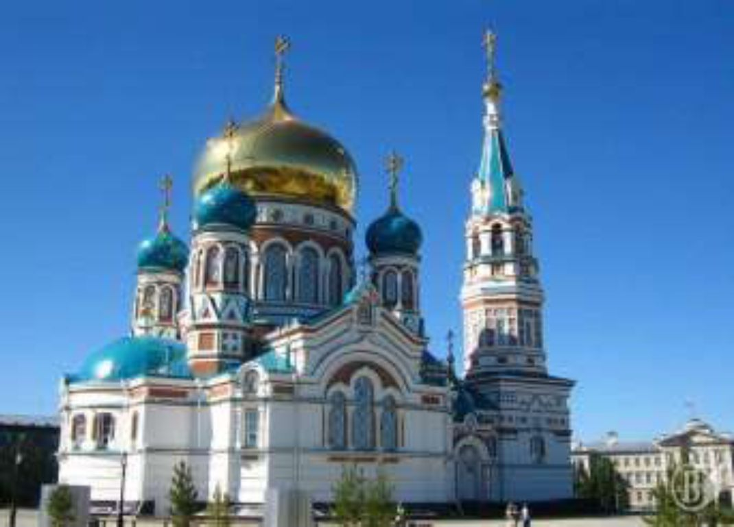
Правильный ответ состоит из: название религии - 1 балл; описание религиозного сооружения - 8 баллов.
Максимальное количество баллов - 9.

